5r Delo doma 7
Učimo se:
Izrazi za prevozna sredstva
Kako bi radi potovali
Uspešen bom, ko bom:
Minimalni dosežki (ocena 2) | Temeljni dosežki (ocena 3 – 5) | Zahtevnejši dosežki (ocena 5)
Naštejem osnovna prevozna sredstva, povem kako želim potovati.  Zgled:  I'd like to travel by plane. | Naštel vsaj 15 različnih prevoznih sredstev in znal povedati ali potujejo po zraku, zemlji ali vodi.  Povedati kako si želim potovati in kam.  Uporabljati ustrezne izraze ob določenih prevoznih sredstvih (npr. To fly a plane, to ride a bike, …). | Naštel vsaj 20 različnih prevoznih sredstev in znal povedati ali potujejo po zraku, zemlji ali vodi.  Povedati kako si želim potovati in kam.  Uporabljati ustrezne izraze ob določenih prevoznih sredstvih (npr. To fly a plane, to ride a bike, …).

1., 2. ura
Da se zagrejemo, rešimo nekaj delovnih listov. Ti delovni listi so taki, da ko na koncu kliknete FINISH, lahko rešitev pošljete meni na mali: bozidarka.vivat@guest.arnes.si
Prvi delovni list: Klikni in poslušaj, potem potegni besedo na ustrezno mesto:
https://www.liveworksheets.com/worksheets/en/English_as_a_Second_Language_(ESL)/Means_of_transport/Means_of_transportation_jo1908ab
Drugi delovni list: Klikni in poslušaj, potem poveži s puščico:
https://www.liveworksheets.com/worksheets/en/English_as_a_Second_Language_(ESL)/Means_of_transport/Means_of_transport_(listening)_ez1936mq
Tretji delovni list: Klikni in poslušaj, potem klikni ustrezno sličico:
https://www.liveworksheets.com/worksheets/en/English_as_a_Second_Language_(ESL)/Means_of_transport/3.8._Transportation_-_Let's_Listen_and_Click_mr83156nc
Četrti delovni list: Poslušaj in potegni na ustrezno mesto
https://www.liveworksheets.com/worksheets/en/English_as_a_Second_Language_(ESL)/Means_of_transport/Transportation_(Drag-drop)_pv129612nn
Kako ste uspeli opisati svoje sanjsko vozilo? Bi znali opisati tega?
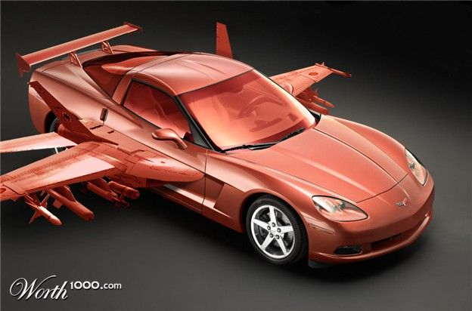

3.ura
Zadnjo uro namenite utrjevanju moje sobe, tisti, ki je še niste predstavili. Ostali imate ta teden nekoliko manj dela
Lepo bodite in pazite nase.

Rešitve:
drive ride fly sail
I can ride a bike.
I'd like to fly an airplane.
I can't sail a ship.
I want to fly a kite this afternoon.
My mum can drive a car.

Prevod:
Tam zunaj je velik, širen svet.
In toliko se da tam videti.
Rad bi letel okoli sveta,
Zakaj ne greš z mano …?

Rad bi šel v Afriko.
Rad bi videl kačo.
Rad bi si jo prinesel v svojo hišo.
In jo hranil s kruhom in torto.

Tam zunaj je velik, širni svet, …

Rad bi šel v Kanado.
Rad bi videl medveda.
Rad bi ga prinesel v svojo hišo.
Nataknil bi mu škornje.

Tam zunaj je velik, širni svet, …

Rad bi šel v Italijo,
Rad bi jedel sladoled.
Rad bi si ga nekaj prinesel domov.
To niso samo sanje.

Tam zunaj je velik, širni svet, …

Hello Edwin.
I ride horses and bicycles.
I drive cars, motorcycles, and trains, but I fly helicopters.
I sail boats with masts and sails.
Some people steer ships, while others "man" the boiler room.
I don't know what a shipboat is.
I paddle canoes.
I fly airplanes, aircraft (which is also plural), and all the rest.
I get around.

